«[TAU++] Частотные характеристики»  
Версия 1.2.1

Инструкция по использованию

Михайлов Егор

Москва, 2018

Интерфейс

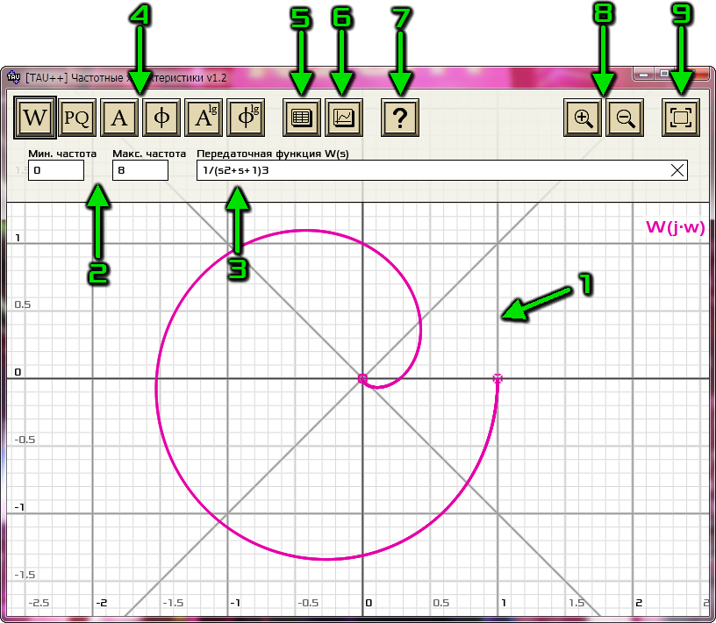

Обозначения:

1. График характеристики.

Может быть перемещен левой кнопкой мыши.

1. Поля для выбора минимальной и максимальной частоты.
2. Поле для ввода передаточной функции.
3. Кнопки выбора режима работы:

* W – Годограф АФЧХ.
* PQ – Действительная и мнимая части АФЧХ
* A – Амплитудная характеристика
* Ф – Фазовая характеристика
* Alg – Логарифмическая амплитудная характеристика
* Фlg – Логарифмическая фазовая характеристика

Текущий режим обозначен рамкой вокруг одной из кнопок.

1. Кнопка сохранения графика.

Сохраняется только та характеристика, которая сейчас находится на экране.

Обрати внимание: Предыдущий график той же характеристики будет перезаписан.

1. Кнопка сохранения таблицы значений.

После нажатия будет предложено выбрать количество точек.

В таблицу записываются все характеристики, независимо от выбранной сейчас.

Обрати внимание: Предыдущая таблица будет перезаписана.

1. Информация о программе.

Здесь можно увидеть версию программы, информацию об авторах и ссылку на исходный код.

1. Кнопки изменения масштаба.

Во всех режимах, кроме годографа, масштаб можно менять отдельно по двум осям.

1. Кнопка сброса масштаба и расположения графика.

Как вводить передаточную функцию

В поле для ввода передаточной функции можно использовать:

* Десятичные числа и дроби.
  + Десятичную часть можно отделять точкой или запятой.
  + Ноль до или после точки может быть опущен.
  + Запись с экспонентой вида 12e3 не допускается.
* Переменную s.
  + Вместо неё будет подставлено jw.
* Операции +, -, *, / и ^ (возведение в степень).
  + Показатель степени должен быть числом, по модулю не больше 50.

В том числе это должно соблюдаться после выполнения всех арифметических операций. То есть выражения вроде s^30 * s^30 не допускаются.

* + **Допускается не писать знаки умножения перед переменной и открывающими скобками, а также знаки возведения в степень перед числами.**

**Это позволяет сокращённо писать многочлены, например  
10s2 + 5s + 3 вместо 10*s^2 + 5*s + 3.**

Полезная информация

Программа может работать с отрицательными частотами. Однако, они никак не будут показаны на логарифмических характеристиках.

Графики, уходящие в бесконечность, обрабатываются нормально.

В некоторых случаях, при автоматически определенном масштабе весь график может не уместиться на экран. Это обычно происходит, если плотность точек слишком низкая. В этом случае масштаб и расположение нужно менять вручную, как описано выше.

Графики всегда строятся постепенно. Если характеристики резко меняются в некоторых точках, то графики в этих точках могут строиться дольше обычного.  
Обрати внимание: Построение начинается заново при перемещении графика, изменении масштаба или изменении режима.

В случае, если после разложения функции на типовые звенья, параметры некоторых из этих звеньев окажутся отрицательными, программа может отображать отрицательную амплитуду, что является нормальным поведением.

Нули и полюса функции определяются численно, и точность определения падает на больших степенях и при слишком больших или маленьких коэффициентах.  
В случае, если нули или полюса вообще не могут быть определены, разложение на типовые звенья становится невозможным. В этом случае фаза будет вычислена в упрощенном режиме, по модулю 2π. Будет показано соответствующее предупреждение.  
Также, в этом режиме амплитуда всегда отображается по модулю, даже если из-за отрицательных параметров звеньев она должна быть отрицательной.  
На отображение остальных характеристик это не влияет.

Ошибки и недоработки

Я буду благодарен за сообщения об ошибках и недоработках.

Сообщения о них можно оставлять по ссылке:

<https://github.com/HolyBlackCat/tau_plus_plus>

Там же можно посмотреть исходный код программы.